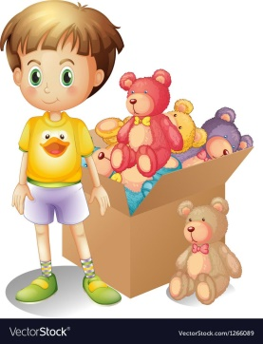**Как правильно отказать ребенку?**

**рекомендации для родителей**

Слово «нет» стоит редко использовать в разговоре с ребенком. «Нет» ввергает малыша в транс. «Нет» для него значит «никогда». Никогда не держать ему в ручках этой игрушки, не играть с ней. Возможно, что в сознании ребенка отложится мысль: «В жизни есть вещи, которых я недостоин».

* Говорите с малышом максимально неопределенно: возможно, вероятно, постараемся, при условии, что… Сопереживайте малышу, будь то радость или печаль. Ребенок должен чувствовать, что мама всегда поймет и поддержит.
* Говорите на уровне ребенка. С трехлетним карапузом следует говорить на одном языке, с десятилетним, естественно, - на другом, больше уповая на сознание и логику.
* Важна наглядность. Малыш не воспринимает отвлеченные, абстрактные понятия: дорого-дешего, поздно-рано. Для него это пустой звук.
* Иллюзия выбора. Малыш просит купить машинку. «*Машинок у тебя много, а вот таких наклеек у тебя еще не было. Тебе какая больше нравится: с желтым верблюдом или с розовым слоном?*» Внимание переключено. Малыш выходит из магазина довольный – ему купили что-то новенькое. Вместе обсуждается вопрос, куда наклеить наклейку – на шкаф или на коробку с игрушками. За этими размышлениями малыш полностью забывает, что он хотел.
* Старайтесь переключить внимание ребенка на то, что уже есть. Например: «*Да, у тебя нет куклы с золотыми волосами, зато есть куклы с длинными волосами, умеющие говорить, резиновые, тряпичные и т.д. Вон сколько кукол мы насчитали!»*

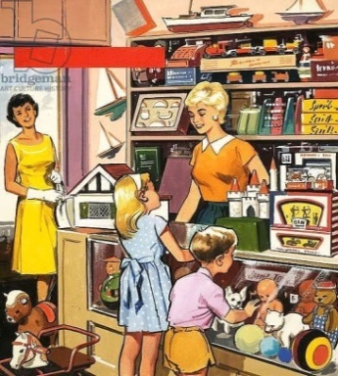 **Приемы, которые можно применить при покупке игрушек.**

**Ситуация №1**. Предположим, ребенок выбрал очень дорогую игрушку.

Вариан ответа:

- *Посмотри, эта игрушка может делать то-то и то-то. Внутри нее очень сложный механизм. Вот почему эта игрушка стоит так дорого. Чтобы купить ее, наш папа должен работать 10 дней, а мы не должны есть и пить, а копить деньги на эту игрушку. Как ты думаешь, эта игрушка стоит этого?*

Другой вариант***:***

*- Эта игрушка стоит столько, сколько все твои игрушки, вместе взятые. Мы можем собрать их все, отремонтировать и обменять на одну, вот эту. И у тебя вместо игрушек, которые есть дома, на даче, у бабушки будет всего одна. Ты согласен?*

Предположим, малыш согласился. Тогда идите домой и начинайте чинить игрушки. Ремонтировать игрушки вместе с малышом – дело хорошее, но наверняка какие-то детали утеряны, поломаны и процесс затянется. Важно, что малыш видит, как вы разделяете его восторг по поводу игрушки и стараетесь ему помочь.

**Ситуация №2**. Ребенок выбрал достаточно дорогую игрушку, но как подарок на Новый год или день рождения она вполне приемлема.

- *Ты молодец! Выбрал замечательную игрушку! А как всякая хорошая вещь она стоит дорого, и чтобы ее купить,нам с папой нужно будет откладывать деньги на ее покупку. Давай договоримся – эту игрушку мы подарим тебе на день рождения.*

**Ситуация №3.** Нефункциональные игрушки; игрушки,в которые ребенок поиграет один-два раза, а потом забудет.

**-** *Да, это чудесный пушистый зайчонок! И ушки у него розовенькие и даже морковка в лапках есть! Знаешь, кого он мне напомнил? Мышонка, которого тебе подарила тетя Света. Наш мышонок такой же мягкий пушистый, а в лапках - мячик. Он бедненький, просидел всю зиму на шкафу, и никто о нем не вспомнил. Наверное он по тебе скучает. Хочешь, я тебе его достану? А морковку, как у этого зайчика, мы сами сделаем. Как ты думаешь, из чего можно морковку сделать?*

Внимание переключено.

**Ситуация №4.** Игрушки, которые уже есть. Например, ребенок просит сто первую машинку.

*- Да, красного грузовика у тебя нет, ты прав. А какие грузовики у тебя есть? Большой синий есть? Есть. Маленький зеленый* *есть? Есть. Черный грузовик без колес есть? Есть. Кстати, колеса я видела на даче. А ты видел? Надо будет в субботу съездить на дачу. Погода стоит замечательная. Пригласим Егора?*

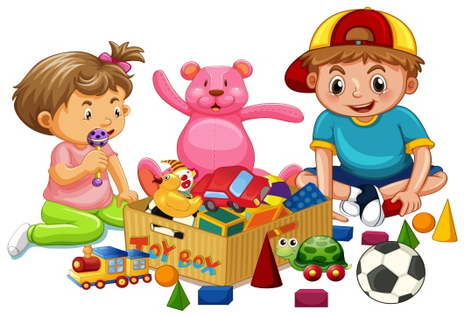

Подготовил педагог-психолог Попова Ю.В.